Bruxelles • Le 13 décembre 2020
Analyse de Peter Vanden Houte, Chief Economist ING Belgique

Le Belge veut investir de façon plus durable

Le Baromètre des Investisseurs mesure chaque mois la confiance des investisseurs particuliers belges. En d'autres termes, il exprime le « sentiment des investisseurs ». Cette enquête, menée par Kantar, est une initiative d’ING en collaboration avec l’Université de Gand. L’enquête se fait en ligne.

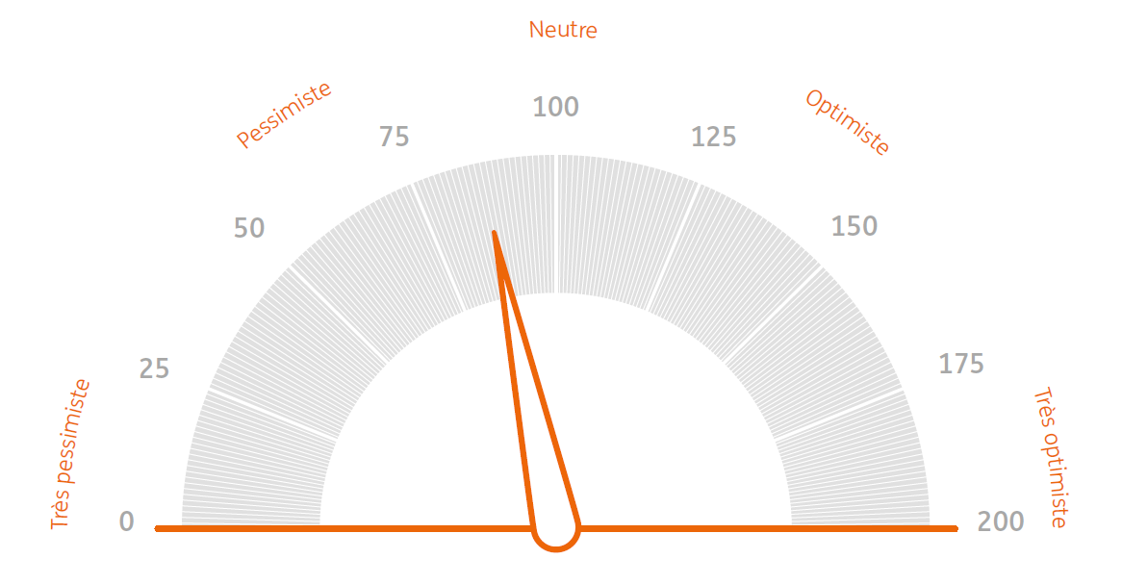

Le Baromètre ING des Investisseurs a rebondi en novembre, l'envie d'investir ayant été dopée par l'annonce de vaccins contre le Covid-19. De plus en plus de Belges veulent investir de façon plus durable et sont visiblement très demandeurs d'informations sur ce sujet.

Le Baromètre ING des Investisseurs a grimpé à 87 points en novembre. Bien qu'il s'agisse d'une belle amélioration par rapport aux 69 points qui avaient été enregistrés en octobre, la confiance reste tout de même en dessous de son niveau neutre de 100 points. L'annonce de plusieurs vaccins efficaces en novembre a légèrement dopé le moral des investisseurs, qui ont probablement aussi été un peu rassurés par le résultat de l'élection présidentielle aux États-Unis. Alors que, durant la première semaine de novembre, seuls 18 % des personnes interrogées voyaient la conjoncture belge s'améliorer dans les trois mois, le pourcentage d'optimistes a bondi à 27 % au cours de la deuxième semaine de novembre, suite à l'annonce des premiers vaccins contre le coronavirus. Une évolution qui a également été observée au niveau des prévisions boursières. Au début de novembre, seuls 16 % des répondants tablaient sur une hausse de la bourse belge dans les trois mois. Mais, au cours de la deuxième semaine du mois, ils étaient déjà 38 % à être convaincus du potentiel haussier des cours.

L'envie d'investir semble augmenter. Alors que l’investisseur belge ne voulait quasiment plus prendre de risque en octobre, il a aujourd'hui changé son fusil d'épaule. Le pourcentage de personnes considérant que le moment était opportun pour miser sur des secteurs plus risqués a ainsi grimpé au-dessus de 30 % durant la seconde quinzaine de novembre. Il faut remonter à début 2015 pour retrouver un tel enthousiasme. Et les secteurs moins risqués ne sont pas non plus en reste. Les obligations sont en revanche toujours délaissées, ce qui s'explique évidemment par le niveau des taux d'intérêt, qui continuent de tourner autour de 0 %.

Conscience environnementale

Le Belge se montre de plus en plus sensible aux enjeux environnementaux et cette tendance s'observe également dans le domaine des investissements. 78 % des sondés reconnaissent ainsi la réalité du réchauffement de la planète et 74 % en attribuent la responsabilité à l'homme. Lors d'une enquête précédente sur le même sujet, en mars 2019, ils étaient 70 % à être convaincus du rôle joué par l'homme dans le changement climatique. Cette prise de conscience se répercute sur le style de vie des Belges, qui sont de plus en plus nombreux à éviter les emballages en plastique, à limiter leurs déplacements en voiture et à envisager une manière de voyager plus écologique.

Pas moins de 41 % des personnes interrogées estiment d'ailleurs que les banques devraient également prendre leurs responsabilités et offrir des crédits uniquement aux entreprises qui font des efforts pour produire de façon plus durable, même si cela risque de porter préjudice aux entreprises moins soucieuses de l'environnement. Seuls 23 % ne partagent pas cet avis. 57 % des répondants jugent par ailleurs normal que les banques appliquent un taux plus bas sur les prêts hypothécaires destinés à l'achat d'une habitation écologique.

Besoin d'informations

L'idée selon laquelle l'investisseur peut jouer un rôle dans la lutte contre le réchauffement climatique gagne clairement du terrain. 33 % des investisseurs interrogés estiment ainsi pouvoir jouer un rôle contre le réchauffement climatique via la composition de leur portefeuille. Ils étaient 27 % à penser cela en mars 2019 et 26 % en juillet 2018. 23 % ne partagent pas cet avis, alors qu'ils étaient encore 28 % à ne pas être convaincus en mars de l'année passée. De plus en plus de Belges sont d'ailleurs persuadés que l'investissement durable peut avoir un impact positif sur leur portefeuille. 33 % d'entre eux estiment ainsi que les investissements dans des entreprises plus respectueuses de l'environnement offriront un rendement relatif plus élevé sur les cinq prochaines années. Seuls 15 % pensent le contraire.

À l'heure actuelle, 61 % des investisseurs tiennent déjà compte, dans une plus ou moins grande mesure, de l'impact sur le réchauffement climatique de leurs choix dans la composition de leur portefeuille. Ils semblent d'ailleurs très demandeurs d'informations sur ce sujet. 59 % des sondés jugent ainsi utile que leur banque leur fournisse des informations sur les aspects durables de leurs investissements. Seuls 14 % n'y voient aucun intérêt. Ils sont aussi 71 % à vouloir être informés régulièrement de la manière avec laquelle les fonds durables dans lesquels ils investissent contribuent effectivement à un monde plus durable.

Communiqué de presse également paru sur ing.be
Pour de plus amples informations : Service de presse : + 32 2 547 24 49 ou + 32 2 547 26 37, pressoffice@ing.be
Peter Vanden Houte, Chief Economist: +32 2 547 80 09,
peter.vandenhoute@ing.com

